实验三、为 Unix V6++系统添加新的系统调用
同济大学计算机系操作系统 2023计算机拔尖班
2351520 毛星博

1.为 Unix V6++添加 49#系统调用 get_ppid，获得父进程的 pid 号
（1）修改系统调用表 m_SystemEntranceTable，增加49号系统调用Sys_Getppid()
/* 49 = getppid count = 0 */
static int Sys_Getppid();
（2）修改 m_SystemEntranceTable 的第 49 个表项
Sys_Getppid(不需要任何参数，因为只需要访问当前进程控制块中的p_ppid字段，所以count = 0
SystemCallTableEntry SystemCall::m_SystemEntranceTable[SYSTEM_CALL_NUM] =
{
...
{ 0, &Sys_Getppid }, /* 49 = getppid */
...
};
（3）编写Sys_Getppid函数，实现获得父进程的 pid 号的功能
/* 49 = getppid count = 0 */
int SystemCall::Sys_Getppid()
{
User& u = Kernel::Instance().GetUser();

/* 获取当前进程的父进程PID */
u.u_ar0[User::EAX] = u.u_procp->p_ppid;

return 0; /* GCC likes it ! */
}
（4）在sys.c文件添加新系统调用的钩子函数实现
/* 49号系统调用 - 获取父进程PID */
int getppid()
{
int res;
__asm__ volatile("int $0x80" : "=a"(res) : "a"(49));
if (res >= 0)
return res;
return -1;
}
（5）在sys.h文件添加新系统调用的函数声明
/* 获取父进程PID */
int getppid();
（6）编写新系统调用的测试程序（在makefile中添加构建目标和编译规则）
int main1(int argc, char *argv[])
{
// 调用getppid()获取父进程PID
int ppid = getppid();
// 显示父进程PID
printf("Parent Process ID: %d\n", ppid);
return 0;
}
如图，在bochs虚拟机中运行getppid程序，显示父进程ID为1。这是因为系统启动时，首先创建0#进程（系统进程），0#进程创建1#进程，1#进程执行shell程序。在shell中执行getppid命令时，shell进程通过fork()创建一个新的子进程执行getppid命令。因此，getppid命令的父进程就是shell进程，PID为1。
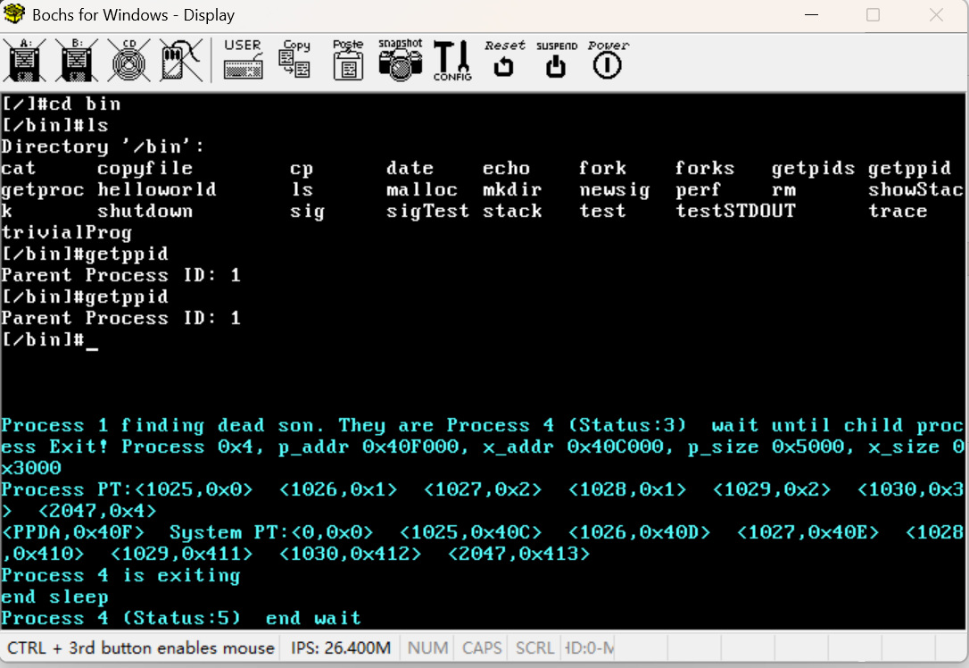

2.为 Unix V6++添加 50#系统调用 get_pids，获得自己 和 父进程的 pid 号
（1）修改系统调用表 m_SystemEntranceTable，增加50号系统调用Sys_Getpids()
/* 50 = getpids count = 1 */
static int Sys_Getpids();
（2）修改 m_SystemEntranceTable 的第 50 个表项
这个系统调用用于同时获取当前进程PID和父进程PID
需要1个参数：一个指向整数数组的指针(pids)，所以count = 1
用户程序预先分配足够空间的数组来接收这两个PID值
系统调用将当前进程PID存入pids[0]，父进程PID存入pids[1]
SystemCallTableEntry SystemCall::m_SystemEntranceTable[SYSTEM_CALL_NUM] =
{
...
{ 1, &Sys_Getpids }, /* 50 = getpids */
...
};
（3）编写Sys_Getpids() 函数，实现获得自己 和 父进程的 pid 号的功能
/* 50 = getpids count = 1 */
int SystemCall::Sys_Getpids()
{
User& u = Kernel::Instance().GetUser();

/* 获取参数：指向一个结构的指针，用于存储当前进程和父进程的PID */
int* pids = (int*)u.u_arg[0];

if (pids == NULL)
{
u.u_error = User::EFAULT;
return 0;
}

/* 第一个整数：当前进程PID */
pids[0] = u.u_procp->p_pid;
/* 第二个整数：父进程PID */
pids[1] = u.u_procp->p_ppid;

/* 成功返回2（返回两个PID值） */
u.u_ar0[User::EAX] = 2;

return 0; /* GCC likes it ! */
}
（4）在sys.c文件添加新系统调用的钩子函数实现
/* 50号系统调用 - 获取当前进程和父进程PID数组 */
int getpids(pid_t *pids)
{
int res;
__asm__ volatile("int $0x80" : "=a"(res) : "a"(50), "b"(pids));
if (res >= 0)
return res;
return -1;
}
（5）在sys.h文件添加新系统调用的函数声明
/* 获取当前进程和父进程PID数组 */
int getpids(pid_t *pids);
（6）编写新系统调用的测试程序（在makefile中添加构建目标和编译规则）
int main1(int argc, char *argv[])
{
int pids[2]; // 数组用于存储当前进程和父进程PID

// 调用getpids()获取PID数组
int result = getpids(pids);
if (result == 2)
{
// 显示获取到的PID信息
printf("Current Process ID: %d\n", pids[0]);
printf("Parent Process ID: %d\n", pids[1]);
}
else
{
printf("Error getting process IDs\n");
}
return 0;
}
如图，在bochs虚拟机中多次运行getpids程序，显示父进程ID始终为1，当前进程ID从2开始不断递增。这是因为，系统使用 ProcessManager 类中的静态成员变量 m_NextUniquePid （初始值为0）来跟踪下一个要分配的进程ID。分配进程ID的函数 NextUniquePid() 每次调用都会返回当前值并递增。
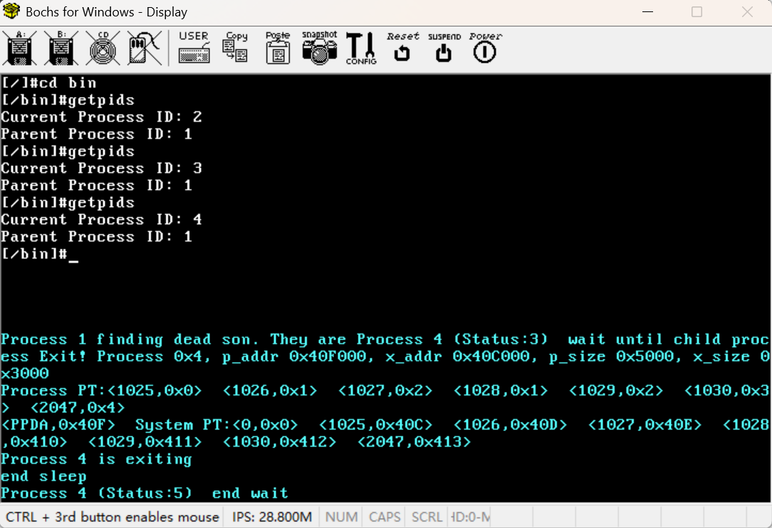

3.为 Unix V6++添加 51#系统调用 get_proc，获得进程 Process 结构和 User 结构中的多个字段，比如：
虚空间：代码段起始地址，代码段长度，数据段起始地址，数据段长度，堆栈段长度
物理空间：代码段起始地址，可交换部分起始地址
（1）修改系统调用表 m_SystemEntranceTable，增加51号系统调用Sys_Getproc()
/* 51 = getproc count = 1 */
static int Sys_Getproc();
（2）修改 m_SystemEntranceTable 的第 51 个表项
这个系统调用用于获取进程的详细信息
需要1个参数：一个指向ProcessInfo结构体的指针，所以count = 1
用户程序提供ProcessInfo结构体来接收进程的完整信息
系统调用会填充该结构体，包括虚拟空间信息、物理空间信息和进程基本信息
SystemCallTableEntry SystemCall::m_SystemEntranceTable[SYSTEM_CALL_NUM] =
{
...
{ 1, &Sys_Getproc }, /* 51 = getproc */
...
};
（3）编写Sys_Getppid函数，获得进程 Process 结构和 User 结构中的虚拟空间信息、物理空间信息和进程基本信息
/* 51 = getproc count = 1 */
int SystemCall::Sys_Getproc()
{
User& u = Kernel::Instance().GetUser();

/* 获取参数：指向进程信息结构体的指针 */
// 定义一个结构体来存储进程信息
struct ProcessInfo {
// 虚拟空间信息
unsigned long textStart; // 代码段起始地址
unsigned long textSize; // 代码段长度
unsigned long dataStart; // 数据段起始地址
unsigned long dataSize; // 数据段长度
unsigned long stackSize; // 堆栈段长度

// 物理空间信息
unsigned long textPhyStart; // 代码段起始地址（物理）
unsigned long swapStart; // 可交换部分起始地址（物理）

// 进程基本信息
int pid; // 进程ID
int ppid; // 父进程ID
int state; // 进程状态
};

ProcessInfo* procInfo = (ProcessInfo*)u.u_arg[0];

if (procInfo == NULL)
{
u.u_error = User::EFAULT;
return 0;
}

// 获取内存描述符
MemoryDescriptor& memDesc = u.u_MemoryDescriptor;

// 填充虚拟空间信息
procInfo->textStart = memDesc.GetTextStartAddress();
procInfo->textSize = memDesc.GetTextSize();
procInfo->dataStart = memDesc.GetDataStartAddress();
procInfo->dataSize = memDesc.GetDataSize();
procInfo->stackSize = memDesc.GetStackSize();

// 填充物理空间信息
// 代码段物理起始地址 = p_addr (这个是页对齐的物理地址)
procInfo->textPhyStart = u.u_procp->p_addr;
// 可交换部分起始地址 = p_addr + 代码段大小（按页对齐）
procInfo->swapStart = u.u_procp->p_addr + memDesc.GetTextSize();

// 填充进程基本信息
procInfo->pid = u.u_procp->p_pid;
procInfo->ppid = u.u_procp->p_ppid;
procInfo->state = u.u_procp->p_stat;

/* 成功返回0 */
u.u_ar0[User::EAX] = 0;

return 0; /* GCC likes it ! */
}
（4）在sys.c文件添加新系统调用的钩子函数实现
/* 51号系统调用 - 获取进程详细信息 */
int getproc(struct proc_info *info)
{
int res;
__asm__ volatile("int $0x80" : "=a"(res) : "a"(51), "b"(info));
if (res >= 0)
return res;
return -1;
}
（5）在sys.h文件添加新系统调用的函数声明
/* 获取进程详细信息 */
int getproc(struct proc_info *info);
以及proc_info 结构体定义，包含进程的虚拟空间信息、物理空间信息和基本信息
/* 进程信息结构体定义 */
struct proc_info
{
/* 虚拟空间信息 */
unsigned long textStart; /* 代码段起始地址 */
unsigned long textSize; /* 代码段长度 */
unsigned long dataStart; /* 数据段起始地址 */
unsigned long dataSize; /* 数据段长度 */
unsigned long stackSize; /* 堆栈段长度 */

/* 物理空间信息 */
unsigned long textPhyStart; /* 代码段起始地址（物理） */
unsigned long swapStart; /* 可交换部分起始地址（物理） */

/* 进程基本信息 */
int pid; /* 进程ID */
int ppid; /* 父进程ID */
int state; /* 进程状态 */
};
（6）编写新系统调用的测试程序（在makefile中添加构建目标和编译规则）
int main1(int argc, char *argv[])
{
struct proc_info info;

// 调用getproc()获取进程详细信息
int result = getproc(&info);
if (result == 0)
{
// 显示获取到的进程信息
printf("Process Information:\n");
printf(" PID: %d\n", info.pid);
printf(" PPID: %d\n", info.ppid);
printf(" State: %d\n", info.state);
printf(" Code Segment Start: 0x%lx\n", info.textStart);
printf(" Code Segment Length: 0x%lx\n", info.textSize);
printf(" Data Segment Start: 0x%lx\n", info.dataStart);
printf(" Data Segment Length: 0x%lx\n", info.dataSize);
printf(" Stack Size: 0x%lx\n", info.stackSize);
printf(" Physical Code Start: 0x%lx\n", info.textPhyStart);
printf(" Physical Swap Start: 0x%lx\n", info.swapStart);
}
else
{
printf("Error getting process information\n");
}
return 0;
}
如图，在bochs虚拟机中运行getproc()程序，显示进程的虚拟空间信息、物理空间信息和基本信息：
PID: 7 ：当前进程的唯一标识符为7，由系统通过递增计数器分配
PPID: 1 ：父进程ID为1，说明这个getproc进程是由shell进程（PID=1）创建的
State: 3 ：进程当前状态码为3，SRUN代表进程正在运行
Code Segment Start: 0x401000 ：代码段在虚拟地址空间的起始地址为0x401000
Code Segment Length: 0x3000 ：代码段长度为3页
Data Segment Start: 0x404000 ：数据段在虚拟地址空间的起始地址为0x404000
Data Segment Length: 0x3000 ：数据段长度为3页
Stack Size: 0x1000 ：堆栈段大小为1页
Physical Code Start: 0x40F000 ：代码段在物理内存中的起始地址为0x40F000
Physical Swap Start: 0x412000 ：可交换部分在物理内存中的起始地址为0x412000
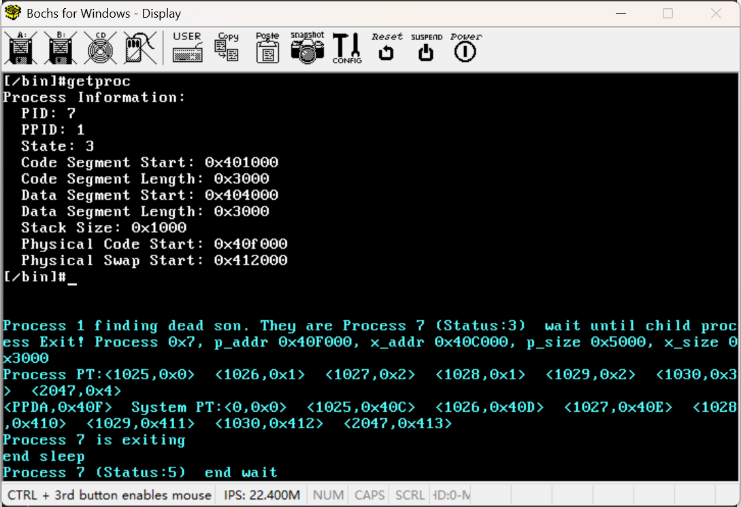

4、以最后一小题（题3）为背景，评论 CISC、RISC 架构的优势和不足
CISC（复杂指令集计算机）：
优势：
- 丰富的指令集 ：CISC提供了丰富的指令，包括特权指令和复杂操作，使得系统调用实现可以更简洁。像Intel x86架构中的 int 0x80 中断指令就能直接实现系统调用切换，指令语义完整。
- 内存访问灵活性 ：CISC架构支持复杂的内存寻址模式，便于在系统调用中高效地在内核空间和用户空间之间传输数据结构（如 get_proc 需要获取的进程信息结构体）。
- 硬件支持系统调用 ：CISC通常有专门的系统调用指令（如 syscall），硬件直接支持权限切换，简化了内核态/用户态的转换过程。
- 代码密度高 ：一条指令可以完成多个操作，使得系统调用的实现代码更紧凑，占用内存少。
不足：
- 实现复杂 ：指令执行周期不固定，导致CPU设计复杂，不利于超标量和流水线优化。
- 上下文切换开销大 ：复杂的寄存器组和状态保存机制增加了系统调用的上下文切换时间。
- 难以并行 ：指令间依赖关系复杂，难以在系统调用处理中充分利用并行计算能力。
RISC（精简指令集计算机）：
优势：
- 流水线效率高 ：RISC指令长度固定、执行周期统一，流水线执行效率高，系统调用的基本操作速度快。
- 上下文切换轻量 ：寄存器窗口设计（如SPARC）使得系统调用时的上下文保存和恢复更加高效。
- 并行处理能力强 ：简单指令更容易实现超标量和并行执行，提高系统调用的处理效率。
- 设计简洁 ：CPU设计更简洁，有利于提高时钟频率和整体性能。
不足：
- 指令数量多 ：完成复杂操作需要更多指令，系统调用实现代码可能更长。在 get_proc 这样需要获取多个字段的系统调用中，可能需要更多的内存传输指令。
- 需要软件辅助 ：许多复杂功能需要通过软件组合实现，系统调用的设计可能更复杂。
- 内存访问模式受限 ：简化的寻址模式可能需要更多指令来完成复杂的数据传输操作，影响系统调用的执行效率。

理清系统调用执行过程：
1.用户空间调用阶段
- 用户程序通过调用C语言接口函数（如getpids、getproc等）发起系统调用。这些函数在 sys.c 中实现，核心操作是使用内联汇编指令触发中断。
- 系统调用号被存入EAX寄存器，参数（如info指针）被存入EBX等寄存器。通过 int $0x80 指令触发中断，请求进入内核态
2. 中断处理与上下文切换阶段
- 触发中断后，CPU执行以下操作：
- 保存当前用户空间上下文（包括寄存器状态）
- 切换到内核态执行权限
跳转到系统调用入口函数 SystemCallEntrance
3. 系统调用分发阶段
- 在 Trap 函数中：从EAX寄存器获取系统调用号；从用户空间参数区域获取其他参数；在系统调用表 m_SystemEntranceTable 中查找对应的处理函数
4. 系统调用处理阶段
- 执行对应的系统调用处理函数：
- 访问内核数据结构（如ProcessManager、MemoryDescriptor等）
- 实现具体功能逻辑（如获取进程信息）
- 设置返回值到EAX寄存器
- 设置错误码
5. 返回用户空间阶段
- 恢复用户空间上下文
- 从内核态切换回用户态
- 控制权返回给用户程序
- 用户程序从EAX寄存器获取系统调用结果

